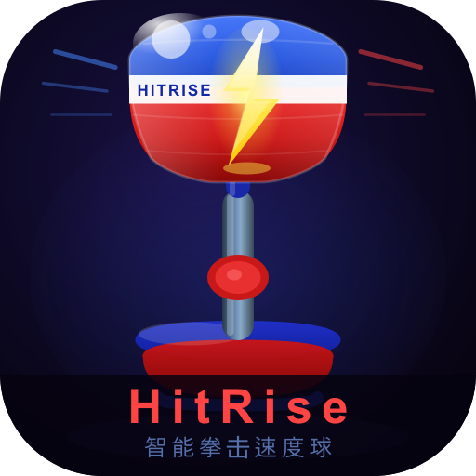
HitRise
智能拳击速度球 APP 用户手册
适用于 HitRise Android APP 与 SENBALL# 智能拳击球设备
项目 | 说明
APP 显示名称 | HitRise
设备名称前缀 | SENBALL#
产品码 | HTR01
当前版本 | 1.0.0
手册日期 | 2026-05-21

使用前请先确认安全环境
训练前请检查智能拳击球安装是否牢固、绳线是否远离他人和易碎物品，并根据自身身体状况安排训练强度。HitRise 训练数据用于运动反馈和统计，不作为医疗诊断、康复评估或正式竞技裁判依据。

目录
章节 | 内容
1 | 产品简介与适用范围
2 | 首次使用与权限准备
3 | 蓝牙连接与电量状态
4 | 实时训练仪表盘
5 | 训练设置、节拍与音频
6 | 训练结束、回合战报与云同步
7 | 锻炼成果、榜单排名与个人中心
8 | 数据口径与计算公式
9 | 维护建议与常见问题

提示：本手册按实际使用流程组织，建议首次使用时按第 2 至第 5 章顺序完成设置。

1. 产品简介与适用范围
HitRise 是一款配合智能拳击速度球使用的 Android 训练 APP。APP 通过蓝牙连接 SENBALL# 设备，读取拳击次数、电量、充电状态和击打力度，并提供实时训练、回合战报、锻炼成果、榜单排名、个人中心、音效和背景音乐等功能。
当前计数方式
当前版本的拳击次数来自智能拳击球蓝牙协议中的“数据2”，不使用手机麦克风或声音识别计数。

主要功能
- 实时训练仪表盘：显示回合计时、总击打数、BPM、卡路里、等效燃脂量、力度条形图和连击识别。
- 训练设置：支持工作时长、休息时长、回合数、自由/跟拍模式和 BPM 节拍速度设置。
- 蓝牙连接：自动连接上次 SENBALL# 设备；训练中遇到蓝牙断开会自动重连并尝试恢复计数。
- 训练战报：按回合记录训练时间、累计击拳数、卡路里、等效燃脂量、最大力度和平均力度。
- 锻炼成果与榜单：按锻炼时间、拳击次数、最大力度、平均力度、卡路里、等效燃脂量统计。
- 音频体验：支持云端音效试听和设置；背景音乐可选择“无背景音乐”或轻快运动音乐。
- 多语言：APP 界面支持简体中文、English、Français、ไทย。
2. 首次使用与权限准备
安装与打开
1. 安装 HitRise APK 后打开 APP。
2. 确认智能拳击球设备已开机，并放在手机附近。
3. 根据系统提示授予蓝牙相关权限。部分 Android 系统还需要定位权限才能扫描低功耗蓝牙设备。
4. 首次使用建议进入右上角设置，完成语言、蓝牙和音频设置。
权限说明
权限 | 用途 | 说明
蓝牙 | 扫描、连接并接收 SENBALL# 数据 | 用于拳数、力度、电量和充电状态读取。
定位相关 | 支持部分系统的蓝牙扫描 | APP 不主动获取或展示您的位置轨迹。
网络 | 同步训练、成果、榜单和音频资源 | 网络不可用时，部分云端功能可能暂时不可刷新。
图片/存储 | 头像、分享海报等 | 仅在用户选择图片或分享时使用。

安全提示
训练前请确认设备安装牢固、手机放置稳定、周围没有人员靠近设备摆动范围。儿童使用时应由成人陪同。

3. 蓝牙连接与电量状态
连接设备
1. 点击主界面右上角设置图标。
2. 在蓝牙区域点击“扫描”。APP 会筛选名称以 SENBALL# 开头且最后 1 位为英文字母的设备。
3. 选择需要连接的设备，点击“连接”。如果只扫描到一个设备，APP 可能自动选中。
4. 连接成功后，主界面顶部蓝牙图标显示为蓝色，并显示电量或充电状态。
电量显示规则
设备上报值 | APP 显示 | 含义
0-100 | 对应百分比，例如 94% | 设备当前电量。
101 | 充电 | 设备正在充电。
102 | 充满 | 设备已充满。
无数据 | -- 或读取中 | 等待设备上报，请保持连接。

复杂蓝牙环境建议
- 展会、商场、赛事现场蓝牙设备密集，建议手机与智能拳击球保持 1 米以内。
- 尽量避免同时用多台手机连接同一设备。
- 如训练中出现短暂断开，APP 会自动重连；重连期间请不要反复手动点击连接或断开。
- 如果长时间无法恢复，请退出训练，关闭再开启手机蓝牙，并重启智能拳击球后重新连接。
4. 实时训练仪表盘
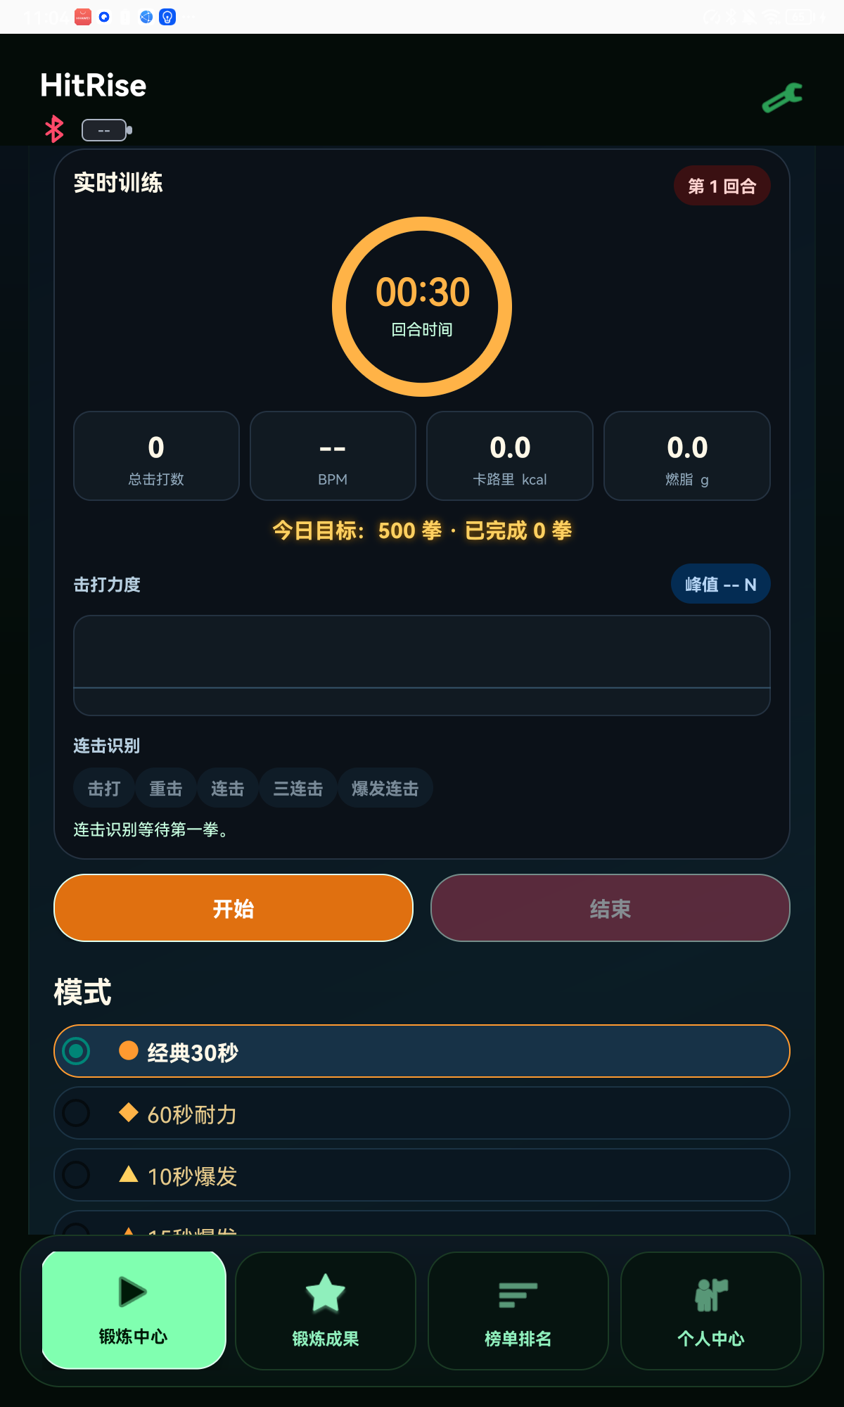
实时训练界面示例：回合计时、指标卡、力度图、连击识别、开始/结束按钮
仪表盘区域说明
区域 | 显示内容 | 用途
回合计时环 | 当前回合剩余时间或 3-2-1-Go | 帮助用户掌握回合节奏。
三核心指标卡 | 总击打数、BPM、卡路里/等效燃脂 | 实时反馈训练量和运动强度。
今日目标 | 500 拳目标与已完成拳数 | 用于日常训练激励。
击打力度 | 按力度渐变的条形图 | 训练结束后展示最小、最大、平均力度。
连击识别 | 击打、重击、连击、三连击、爆发连击 | 根据击打间隔和力度点亮识别结果。
控制栏 | 开始、结束 | 控制训练开始和结束。

开始训练
1. 确认蓝牙已连接，电量状态正常显示。
2. 必要时点击“训练设置”调整回合、休息、节拍和模式。
3. 点击“开始”。APP 会在仪表盘中央显示并播放 3、2、1、Go。
4. Go 之后 APP 开启设备陀螺仪计数，训练数据开始进入本次回合。
结束训练
- 可在训练中点击“结束”手动停止。
- 达到设定回合后，训练自动结束。
- 结束后 APP 会关闭陀螺仪计数，生成训练战报，并尝试同步到云端。
5. 训练设置、节拍与音频
训练设置
设置项 | 范围/选项 | 说明
训练时长 | 1-10 分钟 | 每个工作回合的训练时间。
休息时长 | 0-5 分钟，30 秒步进 | 每两个训练回合之间的休息时间。
回合数 | 1-10 回合 | 本次训练的总回合数。
训练方式 | 自由模式 / 跟拍模式 | 自由模式不计算节拍分；跟拍模式启用 Perfect/Good/Miss。
BPM | 40-140，5 BPM 步进 | 跟拍模式下用于节拍评分和训练律动。

节拍评分
- Perfect：击打接近节拍点，约在 ±100ms 范围内。
- Good：击打在较宽容的节拍窗口内，约在 ±200ms 范围内。
- Miss：节拍窗口内未识别到击打。
- 自由模式下 BPM 仅作参考，不显示节拍评分。
音效与背景音乐
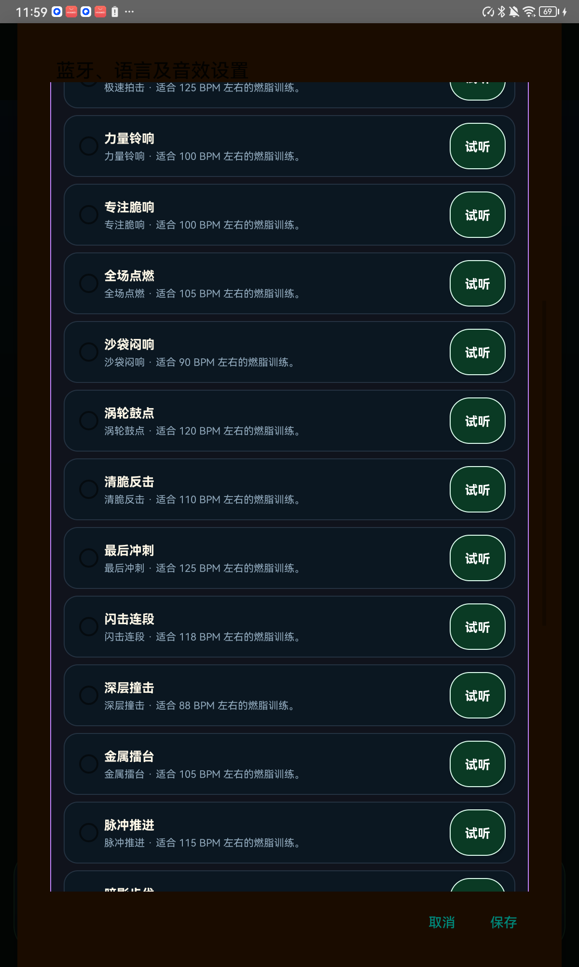
设置界面示例：语言、云端音效和背景音乐选择
- 云端音效：可在设置界面试听并选择，训练击打时根据轻击、中击、重击播放反馈音效。
- 背景音乐：默认“无背景音乐”。用户可选择轻快电子、流行运动、轻摇滚律动等背景音乐。
- 试听：在设置中试听音效或背景音乐后再保存选择。
- 训练中若不希望播放音乐，请保持背景音乐为“无背景音乐”。
6. 训练结束、回合战报与云同步
训练战报内容
指标 | 说明
锻炼时间 | 按已完成回合和实际训练时长累计。
累计击拳数 | 来自蓝牙数据2的有效增量。
最大拳击力度 | 本次训练识别到的最大力度，单位 N。
平均拳击力度 | 本次训练有效力度样本的平均值，单位 N。
卡路里消耗 | 按拳数估算，实时更新并写入战报。
等效燃脂数 | 由卡路里换算得到的估算值，单位 g。
回合明细 | 每个回合单独记录时间、拳数、卡路里、等效燃脂和力度。

云同步
- 训练结束后，APP 会将训练会话和回合数据上传到云端。
- 锻炼成果、榜单排名、个人中心统计会基于云端返回结果更新。
- 如果网络不稳定，APP 会保留本地显示结果；下次网络恢复后可重新刷新。
- 手动结束训练时，已完成的回合也会进入训练战报和同步流程。
7. 锻炼成果、榜单排名与个人中心
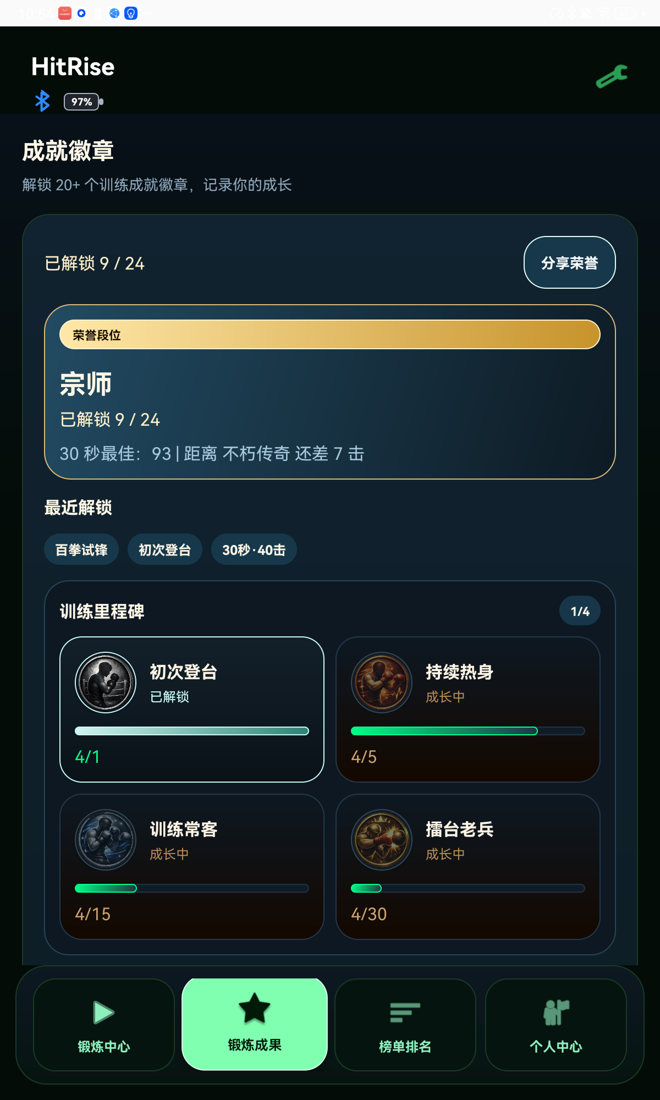
锻炼成果界面示例：段位、徽章和训练统计
锻炼成果
锻炼成果页面展示段位、徽章、累计训练表现和最近解锁记录。当前成果围绕以下六类指标建立：锻炼时间、拳击次数、最大拳击力度、平均拳击力度、卡路里消耗、等效燃脂数。
榜单排名
榜单维度 | 排名依据
锻炼时间 | 累计训练时长。
拳击次数 | 累计有效击打数。
最大拳击力度 | 训练中记录到的峰值力度。
平均拳击力度 | 训练中有效力度样本的平均值。
卡路里消耗 | 训练累计估算卡路里。
等效燃脂数 | 训练累计估算等效燃脂克数。

个人中心
- 查看昵称、头像、地区、语言和训练概览。
- 查看隐私政策和用户协议。
- 通过云端同步展示个人训练总览、段位与成长进度。
- 头像、昵称等资料可能在榜单或分享内容中显示，请按个人需要设置。
8. 数据口径与计算公式
拳击次数
HitRise 使用智能拳击球蓝牙协议“数据2”的增加量识别拳击次数。训练前、休息时和训练结束后，APP 会关闭陀螺仪计数，避免非训练数据混入。
击打力度
击打力度根据设备蓝牙协议“数据6”和“数据7”组合计算，单位为 N。APP 对传感器生成的力度数据应用 0.6 系数后显示，用于训练反馈和统计分析。
卡路里与等效燃脂
项目 | 公式 | 示例
卡路里 | kcal = 动态 MET x 3.5 x 70kg / 200 x 训练分钟 | 动态 MET 由拳频和平均力度估算
动态 MET | 4.0-10.5，基准拳击 MET 为 7.0 | 拳频越高、平均力度越高，估算消耗越高
等效燃脂量 | g = kcal / 7.7 | 仅作运动反馈估算

健康说明
卡路里和等效燃脂量为运动反馈估算值，不作为医疗、营养诊断或减脂承诺。不同体重、动作幅度、训练强度和设备状态会影响实际消耗。

9. 维护建议与常见问题
日常维护
- 训练前检查设备固定状态、绳线磨损和周边空间。
- 保持设备电量充足；充电时 APP 会显示“充电”，充满后显示“充满”。
- 手机与设备尽量保持近距离，避免身体、金属支架或其他电子设备长时间遮挡蓝牙信号。
- 展会或赛事现场建议提前完成连接测试，并准备备用手机或备用设备。
常见问题
问题 | 处理建议
扫描不到设备 | 确认设备开机、名称为 SENBALL# 开头且末位为英文字母；打开手机蓝牙和权限；靠近后重新扫描。
出现蓝牙配对请求 | HitRise 使用免配对 BLE 连接。若系统弹窗出现，请取消；APP 会尝试阻止 SENBALL# 进入配对流程。
训练中蓝牙断开 | 保持手机靠近设备；等待 APP 自动重连；若长时间未恢复，结束训练后重启蓝牙和设备再连接。
第 2 回合无法训练 | 请使用最新 APK。新版本已优化休息后重新开启计数的蓝牙写入顺序。
电量不显示 | 连接后等待设备上报；若仍不显示，断开后重新连接。
榜单未刷新 | 检查网络连接，稍后下拉刷新或重新打开 APP。
音效或音乐不播放 | 确认设置中已选择音效或背景音乐，手机媒体音量不为 0。

状态速查
蓝牙图标蓝色表示设备已连接；“读取中”表示正在等待设备上报；“充电/充满”来自设备电量状态；“训练中蓝牙断开，正在自动重连”表示 APP 正在恢复连接；Perfect、Good、Miss 为跟拍模式下的节拍评分。

